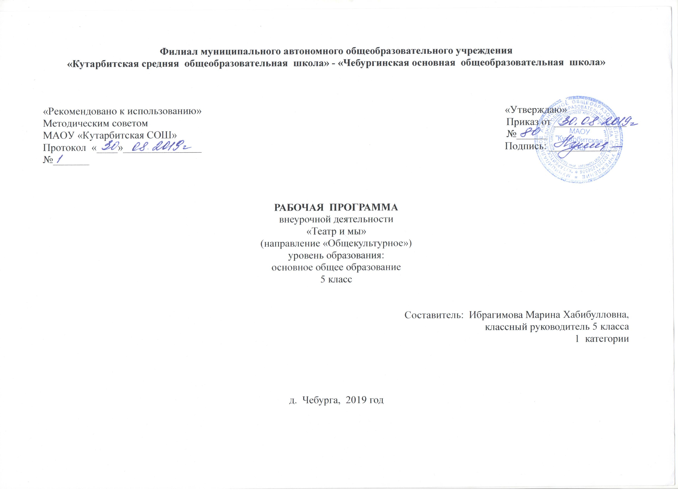
1. Результаты освоения курса внеурочной деятельности
Учащиеся должны знать
- правила поведения зрителя, этикет в театре до, во время и после спектакля;
- виды и жанры театрального искусства (опера, балет, драма; комедия, трагедия; и т.д.);
- чётко произносить в разных темпах 8-10 скороговорок;
- наизусть стихотворения русских авторов.
Учащиеся должны уметь
- владеть комплексом артикуляционной гимнастики;
- действовать в предлагаемых обстоятельствах с импровизированным текстом на заданную тему;
- произносить скороговорку и стихотворный текст в движении и разных позах;
- произносить на одном дыхании длинную фразу или четверостишие;
- произносить одну и ту же фразу или скороговорку с разными интонациями;
- читать наизусть стихотворный текст, правильно произнося слова и расставляя логические ударения;
- строить диалог с партнером на заданную тему;
- подбирать рифму к заданному слову и составлять диалог между сказочными героями.
Предполагаемые результаты реализации программы
Воспитательные результаты работы по данной программе внеурочной деятельности можно оценить по трём уровням.
Результаты первого уровня (Приобретение школьником социальных знаний): Овладение способами самопознания, рефлексии; приобретение социальных знаний о ситуации межличностного взаимодействия; развитие актёрских способностей.
Результаты второго уровня (формирование ценностного отношения к социальной реальности ): Получение школьником опыта переживания и позитивного отношения к базовым ценностям общества (человек, семья, Отечество, природа, мир, знания, культура)
Результаты третьего уровня (получение школьником опыта самостоятельного общественного действия): школьник может приобрести опыт общения с представителями других социальных групп, других поколений, опыт самоорганизации, организации совместной деятельности с другими детьми и работы в команде; нравственно-этический опыт взаимодействия со сверстниками, старшими и младшими детьми, взрослыми в соответствии с общепринятыми нравственными нормами.В результате реализации программы у обучающихся будут сформированы УУД.
Личностные результаты.
У учеников будут сформированы:
- потребность сотрудничества со сверстниками, доброжелательное отношение к сверстникам, бесконфликтное поведение, стремление прислушиваться к мнению одноклассников;
- целостность взгляда на мир средствами литературных произведений;
- этические чувства, эстетические потребности, ценности и чувства на основе опыта слушания и заучивания произведений художественной литературы;
- осознание значимости занятий театральным искусством для личного развития.
Метапредметными результатами изучения курса является формирование следующих универсальных учебных действий (УУД).
Регулятивные УУД:
Обучающийся научится:
- понимать и принимать учебную задачу, сформулированную учителем;
- планировать свои действия на отдельных этапах работы над пьесой;
- осуществлять контроль, коррекцию и оценку результатов своей деятельности;
- анализировать причины успеха/неуспеха, осваивать с помощью учителя позитивные установки типа: «У меня всё получится», «Я ещё многое смогу».
Познавательные УУД:
Обучающийся научится:
- пользоваться приёмами анализа и синтеза при чтении и просмотре видеозаписей, проводить сравнение и анализ поведения героя;
- понимать и применять полученную информацию при выполнении заданий;
- проявлять индивидуальные творческие способности при сочинении рассказов, сказок, этюдов, подборе простейших рифм, чтении по ролям и инсценировании.
Коммуникативные УУД:
Обучающийся научится:
- включаться в диалог, в коллективное обсуждение, проявлять инициативу и активность
- работать в группе, учитывать мнения партнёров, отличные от собственных;
- обращаться за помощью;
- формулировать свои затруднения;
- предлагать помощь и сотрудничество;
- слушать собеседника;
- договариваться о распределении функций и ролей в совместной деятельности, приходить к общему решению;
- формулировать собственное мнение и позицию;
- осуществлять взаимный контроль;
- адекватно оценивать собственное поведение и поведение окружающих.
Предметные результаты:
Учащиеся научатся:
- читать, соблюдая орфоэпические и интонационные нормы чтения;
- выразительному чтению;
- различать произведения по жанру;
- развивать речевое дыхание и правильную артикуляцию;
- видам театрального искусства, основам актёрского мастерства;
- сочинять этюды по сказкам;
- умению выражать разнообразные эмоциональные состояния (грусть, радость, злоба, удивление, восхищение)
2. Содержание курса внеурочной деятельности
(34 часа)
Занятия в кружке ведутся по программе, включающей несколько разделов.
Вводное занятие.
На первом вводном занятии знакомство с коллективом проходит в игре «Снежный ком». Руководитель кружка знакомит ребят с программой кружка, правилами поведения на кружке, с инструкциями по охране труда. В конце занятия - игра «Театр – экспромт»: «Колобок».
-Беседа о театре. Значение театра, его отличие от других видов искусств.
- Знакомство с театрами г.Москвы, г.Владимира (презентация)
Театральная игра – исторически сложившееся общественное явление, самостоятельный вид деятельности, свойственный человеку.
Задачи учителя. Учить детей ориентироваться в пространстве, равномерно размещаться на площадке, строить диалог с партнером на заданную тему; развивать способность произвольно напрягать и расслаблять отдельные группы мышц, запоминать слова героев спектаклей; развивать зрительное, слуховое внимание, память, наблюдательность, образное мышление, фантазию, воображение, интерес к сценическому искусству; упражнять в четком произношении слов, отрабатывать дикцию; воспитывать нравственно-эстетические качества.
Ритмопластика включает в себя комплексные ритмические, музыкальные пластические игры и упражнения, обеспечивающие развитие естественных психомоторных способностей детей, свободы и выразительности телодвижении; обретение ощущения гармонии своего тела с окружающим миром. Упражнения «Зеркало», «Зонтик», «Пальма».
Задачи учителя. Развивать умение произвольно реагировать на команду или музыкальный сигнал, готовность действовать согласованно, включаясь в действие одновременно или последовательно; развивать координацию движений; учить запоминать заданные позы и образно передавать их; развивать способность искренне верить в любую воображаемую ситуацию; учить создавать образы животных с помощью выразительных пластических движений.
Культура и техника речи. Игры и упражнения, направленные на развитие дыхания и свободы речевого аппарата.
Задачи учителя . Развивать речевое дыхание и правильную артикуляцию, четкую дикцию, разнообразную интонацию, логику речи; связную образную речь, творческую фантазию; учить сочинять небольшие рассказы и сказки, подбирать простейшие рифмы; произносить скороговорки и стихи; тренировать четкое произношение согласных в конце слова; пользоваться интонациями, выражающими основные чувства; пополнять словарный запас.
Основы театральной культуры. Детей знакомят с элементарными понятиями, профессиональной терминологией театрального искусства (особенности театрального искусства; виды театрального искусства, основы актерского мастерства; культура зрителя).
Задачи учителя. Познакомить детей с театральной терминологией; с основными видами театрального искусства; воспитывать культуру поведения в театре.
Работа над спектаклем (пьесой, сказкой) базируется на авторских пьесах и включает в себя знакомство с пьесой, сказкой, работу над спектаклем – от этюдов к рождению спектакля. Показ спектакля.
Задачи учителя. Учить сочинять этюды по сказкам, басням; развивать навыки действий с воображаемыми предметами; учить находить ключевые слова в отдельных фразах и предложениях и выделять их голосом; развивать умение пользоваться интонациями, выражающими разнообразные эмоциональные состояния (грустно, радостно, сердито, удивительно, восхищенно, жалобно, презрительно, осуждающе, таинственно и т.д.); пополнять словарный запас, образный строй речи.
Заключительное занятие
Подведение итогов обучения, обсуждение и анализ успехов каждого воспитанника. Отчёт, показ любимых инсценировок.

3. Тематическое планирование

№ п/п | Тема занятия | Колич. часов
1 | Вводное занятие. | 1
2 | Здравствуй, театр! | 1
3 | Театральная игра | 1
4-5 | Репетиция постановки | 2
6 | В мире пословиц. | 1
7 | Виды театрального искусства | 1
8 | Правила поведения в театре | 1
9-11 | Кукольный театр. | 3
12 | Театральная азбука. | 1
13 | Театральная игра «Сказка, сказка, приходи». | 1
14-16 | Инсценирование мультсказок  По книге «Лучшие мультики малышам» | 3
17 | Театральная игра | 1
18 | Основы театральной культуры | 1
19-21 | Инсценирование народных сказок о животных. | 3
22 | Чтение в лицах стихов А. Барто, И.Токмаковой, Э.Успенского | 1
23 | Театральная игра | 1
24-27 | Постановка сказки «Пять забавных медвежат» В. Бондаренко | 4
28-29 | Культура и техника речи  Инсценирование постановки | 2
30 | Ритмопластика | 1
30-33 | Инсценирование постановки | 4
34 | Заключительное занятие. | 1
 | Итого: | 34

